Jak stworzyć najprostszą prezentację

- Uruchom program PowerPoint.

- Kliknij w napis „Kliknij, aby dodać tytuł” i wpisz tytuł prezentacji – „Rzymscy legioniści”. W polu poniżej wpisz podtytuł – „Słynni żołnierze starożytności”.

- Do pierwszego slajdu dodaj 9 kolejnych slajdów – kliknij Nowy slajd na karcie Narzędzia główne. Wybierz układ Obraz z podpisem.

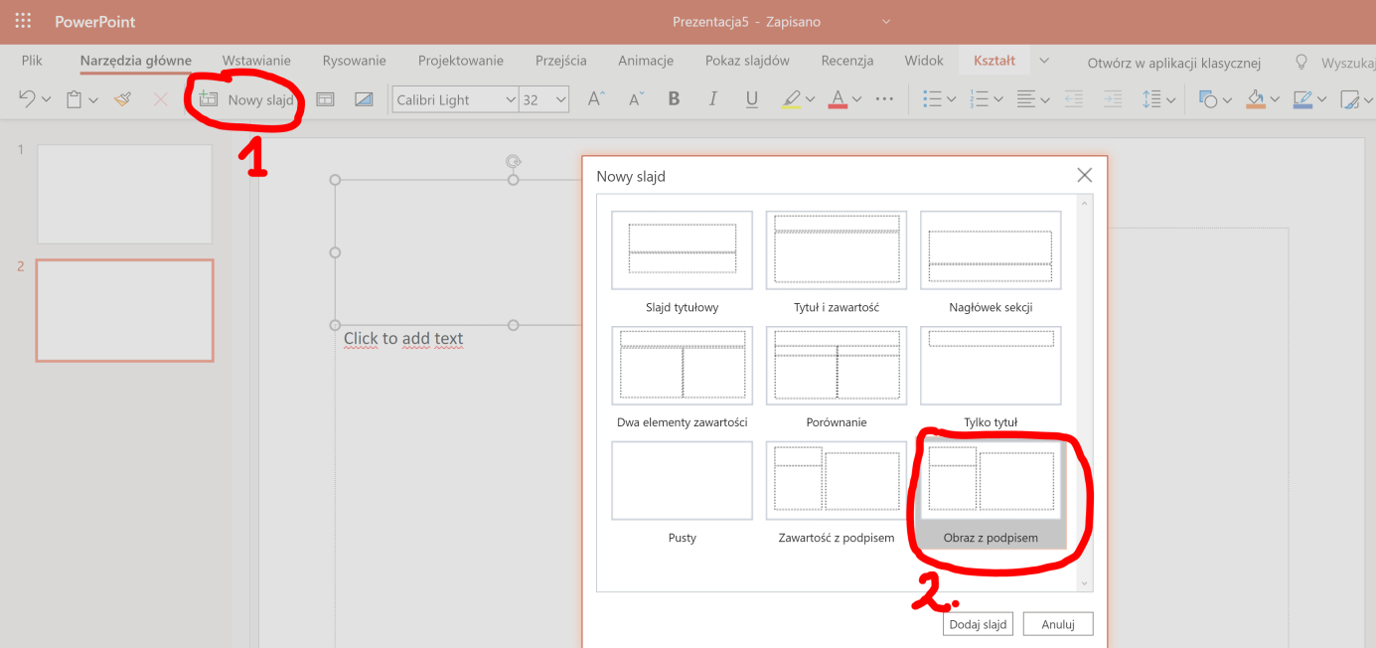

- Dodaj ilustracje i podpisy na slajdach. Informacji poszukaj w Internecie.

UWAGA!
PowerPoint w przeglądarce:
Teksty wklejamy używając kombinacji klawiszy CTRL+SHIFT+V ()

PowerPoint szkolny:
Teksty wklejamy używając:

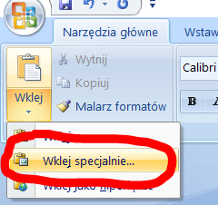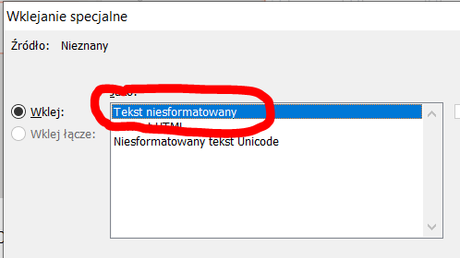

Przykładowy wygląd slajdów:

